Лабораторная работа 2 Юрова Елена
Код программы
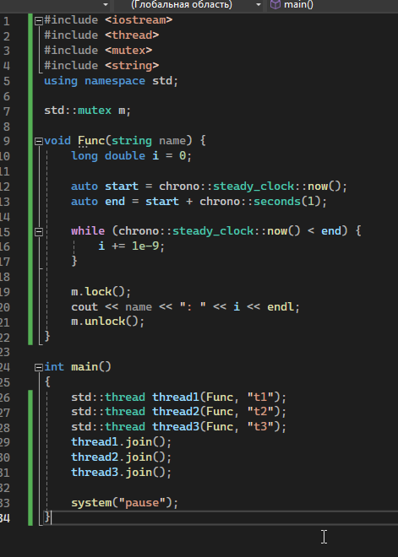
Результаты программы в режиме debug
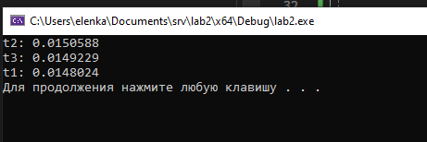
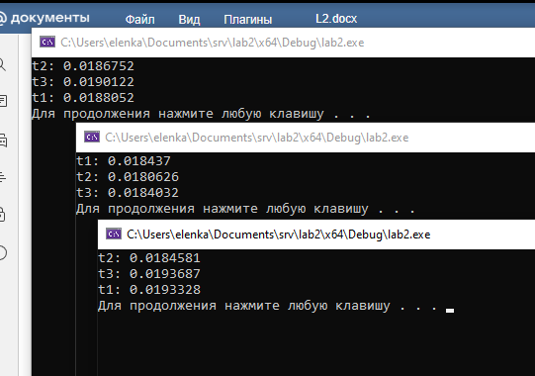
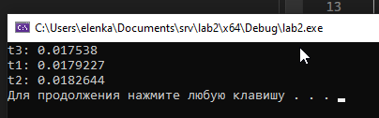
Результаты программы в режиме release
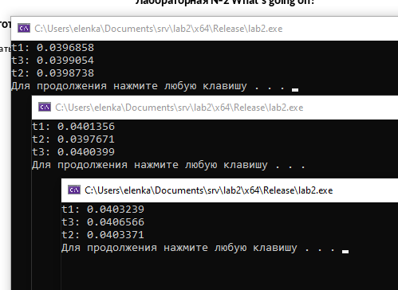
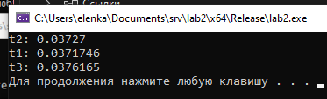
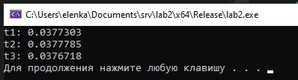
Программа работает в режиме release быстрее, так как в этом режиме не производятся различные проверки и отладки, как в режиме debug.
Сравнение запусков одной программы:
Распределение процессорного времени между потоками определяется операционной системой, порядок и продолжительность выполнения каждого потока могут быть разными при каждом запуске программы. Из-за этого каждый поток выполняет разное количество итераций.
Результаты программы без mutex
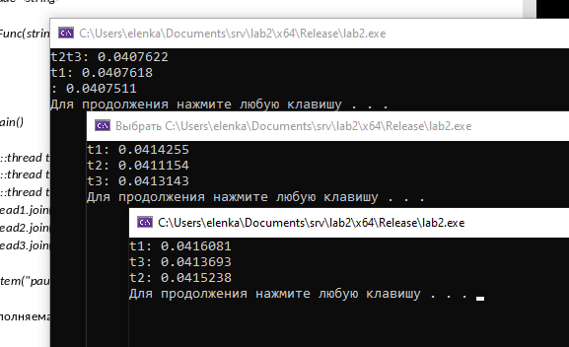
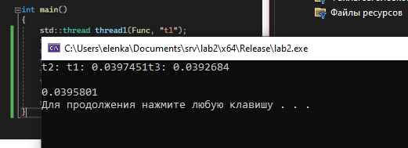
Без mutex программа выдала “перемешанные” строки, так как потоки выводят результат почти одновременно.

